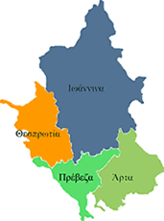


ΕΛΛΗΝΙΚΗ ΔΗΜΟΚΡΑΤΙΑ

ΠΕΡΙΦΕΡΕΙΑ ΗΠΕΙΡΟΥ

ΓΡΑΦΕΙΟ ΤΥΠΟΥ

Ιωάννινα, 27 Ιουλίου 2006

ΔΕΛΤΙΟ ΤΥΠΟΥ
«ΚΑΤΑΣΚΕΥΗ ΛΕΩΦΟΡΟΥ ΓΕΝΝΗΜΑΤΑ»

Προεγκρίθηκε η υπογραφή σύμβασης του έργου «ΚΑΤΑΣΚΕΥΗ ΛΕΩΦΟΡΟΥ ΓΕΝΝΗΜΑΤΑ» συνολικού ποσού 1.532.510,19 € (με ΦΠΑ). Η χρηματοδότηση θα γίνει στα πλαίσια του Μέτρου 2.3 του ΠΕΠ Ηπείρου 2000 – 2006.

ΑΠΟ ΤΟ ΓΡΑΦΕΙΟ ΤΥΠΟΥ

ΤΗΣ ΠΕΡΙΦΕΡΕΙΑΣ ΗΠΕΙΡΟΥ

